День 1
В первый день практики в клинико-диагностической лаборатории «Краевой клинической больницы» мне провели инструктаж по технике безопасности, познакомили с оборудованием и используемыми методами: проба Зимницкого, метод по Нечипоренко, качественное определение белка с 20% ССК и количественное с помощью 3% ССК на Photometer 5010, определение глюкозы, ацетоновых тел с помощью тест-полосок и др.
Под наблюдением лаборантов я провела оценку физических свойств мочи: количество, цвет, прозрачность, реакцию (с помощью тест-полосок) и относительную плотность (с помощью урометра).
По окончании работы провела дезинфекцию рабочего места и утилизацию отработанного материала.
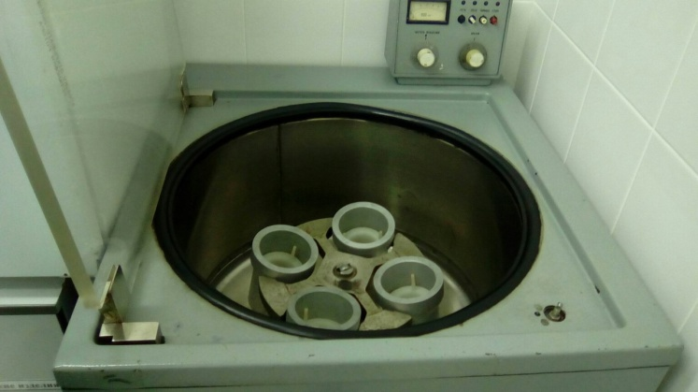

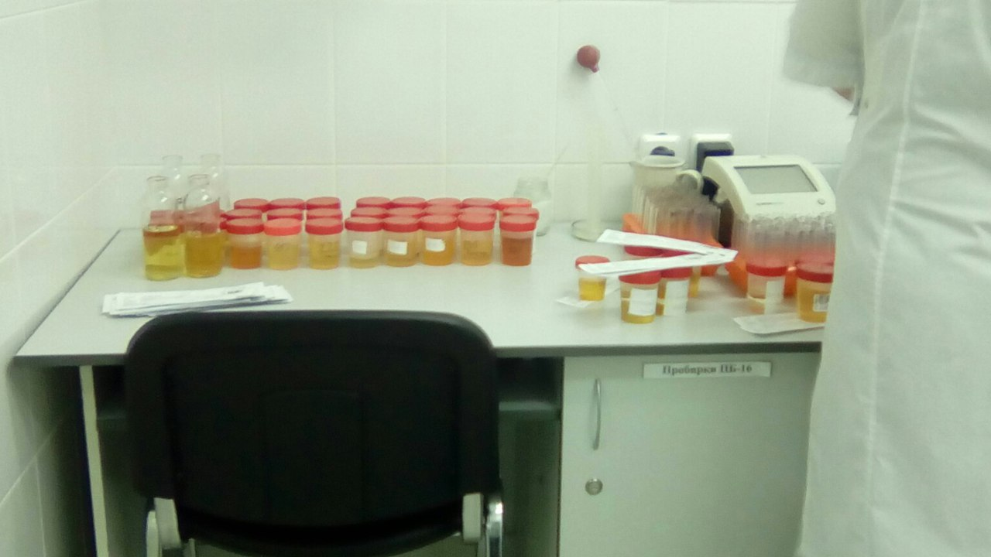
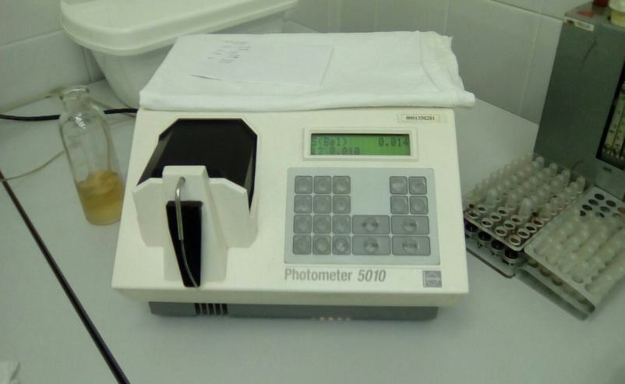

День 2
Во второй день я самостоятельно делала определение физико-химических свойств мочи.
Провела исследование таких физических свойств как цвет, прозрачность, количество, реакция и относительная плотность. Относительную плотность я определяла в 37 образцах мочи с помощью цилиндра на 50 мл и урометра, показатели записывала на регистрационный бланк пациента. Далее делала качественное определение белка с помощью 20% сульфосалициловой кислоты. Наличие белка определяла по помутнению мочи на черном фоне.

Качественное определение белка пробой с сульфосалициловой кислотой:
Принцип: Белки, содержащиеся в моче, под действием сульфосалициловой кислоты свертываются (денатурируются), в результате чего происходит помутнение раствора или выпадение в осадок хлопьев.
Реактив: 20% раствор сульфосалициловой кислоты (ССК).
Подготовительная работа: Мутную мочу фильтруют (центрифугируют). Мочу щелочной реакции подкисляют несколькими каплями 10% уксусной кислоты до слабокислой реакции под контролем индикаторной бумаги.
Ход исследования: В 2 химические пробирки одинакового диаметра (опыт и контроль) наливают по 2-3мл подготовленной мочи. В опытную пробирку добавляют 2-3 капли 20% ССК и перемешивают содержимое. Результаты пробы оценивают, сравнивая прозрачность опытной и контрольной пробы на черном фоне в проходящем свете. Появление помутнения в опытной пробирке указывает на наличие белка в моче (положительная проба).
День 3
Сегодня мой рабочий день начался с приема материала. После этого, я приступила к определению физических и химических свойств мочи, как и во второй день. Проведя качественное определение белка с 20% ССК, и определив пробы, в которых содержится белок, я приступила к количественному определению белка с помощью 3% сульфосалициловой кислотой на Photometer 5010. Показания фотометра записала на регистрационный бланк пациента, после чего все данные занесла в базу компьютера.
Алгоритм:
- В пробирки наливается 3,75 мл ССК 3% и 1,25 мл мочи;
- Содержимое пробирок перемешивают и оставляют стоять 5 минут;
- По истечении 5 минут измеряют оптическую плотность на Photometer 5010 (светофильтр 578 нм).
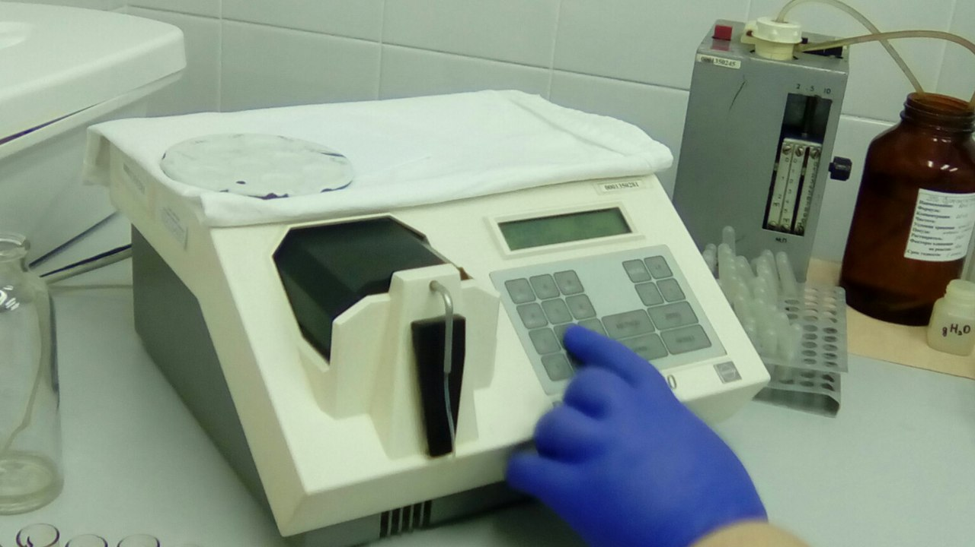
После проведения всех манипуляций, я провела дезинфекцию рабочего места и утилизацию отработанного материала.

День 4
В четвертый день практики я проводила исследование мочи пробой Зимницкого. Данная проба является одним из методов исследования функционального состояния почек, служит для оценки концентрационной способности почек. Проба заключается в динамическом наблюдении за количеством и относительной плотностью мочи в 3-х часовых порциях в течение суток. Обязательным условием проведения пробы является обычный питьевой режим, особенно исключение избыточного потребления жидкости.
Для оценки пробы Зимницкого необходимо:
- вычислить отдельно дневной и ночной диурез. Дневной диурез определяют суммированием количества мочи в первых 4-х порциях, а ночной диурез – в последних четырех;
- высчитать отношение дневного диуреза к ночному (примерно, с точностью до целых);
- высчитать суточный диурез (дневной + ночной).
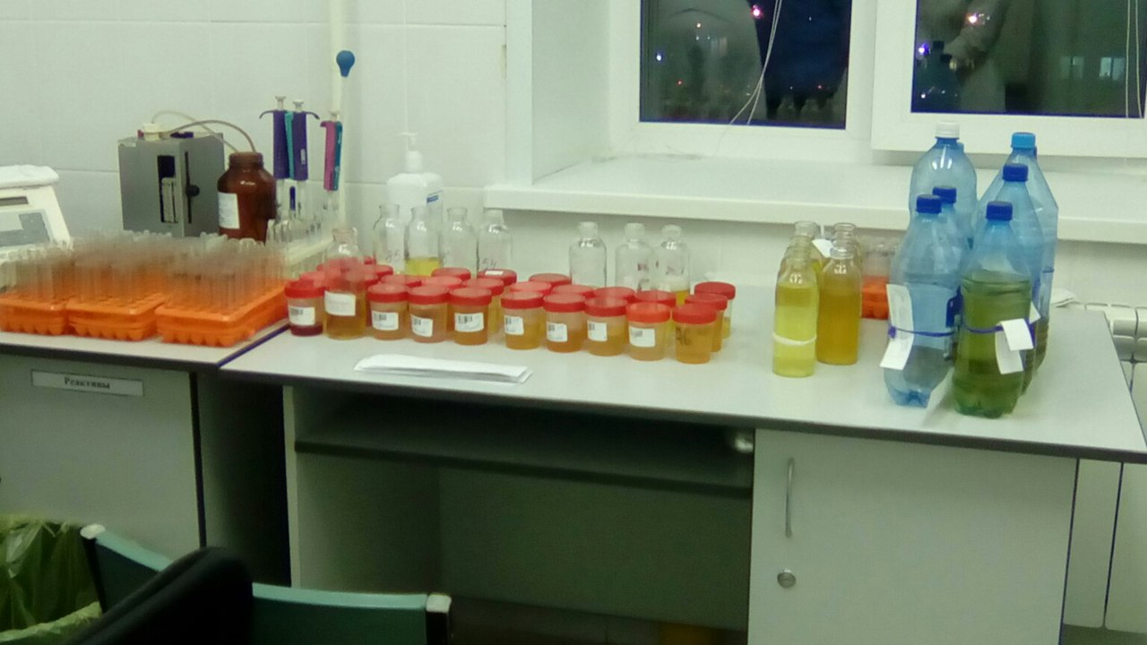
По окончании работы я провела утилизацию отработанного материала и дезинфекцию рабочего места.

День 5
Сегодня я готовила препараты для микроскопирования осадка мочи и непосредственно проводила его микроскопию. Всего было 35 образцов мочи.
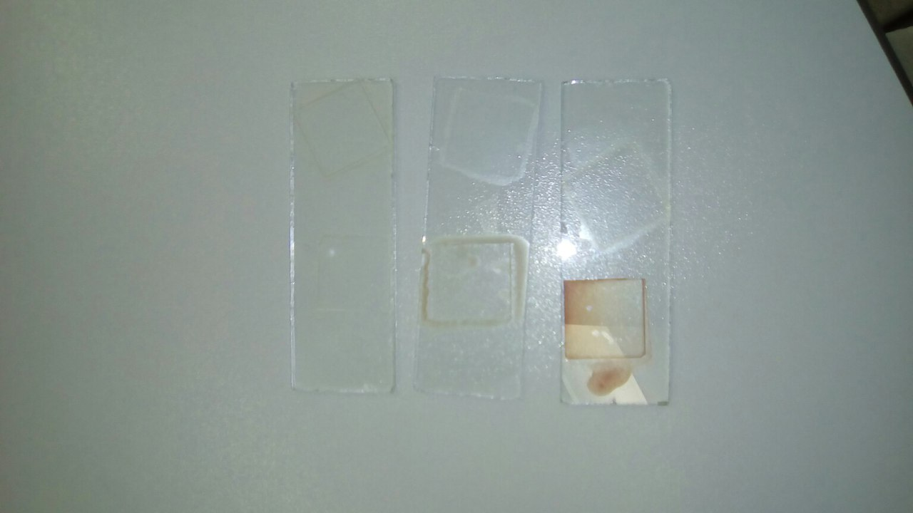
Приготовление нативных препаратов для микроскопирования мочи: в пробирки наливается 10 мл мочи и ставится центрифугироваться на 5 минут при 2000 об/мин. Затем быстрым наклоном пробирки сливается надосадочная жидкость. Оставшийся осадок перенося пипеткой с тонко оттянутым концом на середину предметного стекла и накрывают покровным стеклом. Начинают микроскопировать сначала при малом увеличении, затем под большим с опущенным конденсором.

В одном из образцов было обнаружено огромное количество эритроцитов, что свидетельствует о гематурии (в норме количество эритроцитов 0-3 в препарате). При микроскопии другого препарата обнаруживались единичные клетки плоского и переходного эпителия, что наблюдается и при норме. Микроскопируя образец мочи № 3, я обнаружила в нем ураты и оксалаты. Клиническое значение неорганизованного осадка мочи невелико, так как его характер зависит в основном от реакции мочи, то есть от питания.
После проведенной работы я провела дезинфекцию рабочего места, микроскопа и утилизировала исследуемый материал.

День 6
Сегодня мой рабочий день начался с приема и маркировки материала. После этого, я приступила к определению физических и химических свойств мочи и определению количества форменных элементов в 1 мл мочи методом Нечипоренко.
Определение количества форменных элементов в 1мл мочи методом Нечипоренко.
Принцип: Определение количества форменных элементов (эритроцитов, лейкоцитов, цилиндров) в 1мл мочи с помощью счетной камеры.
Специальное оборудование: микроскоп, счетная камера.
Ход определения: Исследуют одноразовую порцию мочи (желательно утреннюю) в середине мочеиспускания. Определяют рН мочи, так как в щелочной моче могут частично разрушаться клеточные элементы. 5 или 10мл мочи центрифугируют при 3500 об/минуту в течение 3 минут. Отсасывают верхний слой, оставляя с осадком 0,5мл (500мкл) мочи при небольшом осадке и 1мл (1000мкл) – при большом объеме осадка. Хорошо перемешивают осадок и заполняют им счетную камеру. Подсчитывают отдельно лейкоциты, эритроциты и цилиндры во всей сетке камеры.
Расчет количества клеток в 1мл мочи ведется по формуле:
, где
А – количество подсчитанных элементов в счетной камере; 500(1000) – объем мочи в микролитрах, оставленный вместе с осадком; 0,9(3,2) – объём счетной камеры Горяева (Фукса-Розенталя); 5(10) – количество мочи, взятое для центрифугирования, в мл.
В 1мл мочи в норме содержится до 1000 эритроцитов и до 2000 лейкоцитов, цилиндры отсутствуют или обнаруживаются не более одного на 4 камеры Горяева или на 1 камеру Фукса-Розенталя.

День 7
Сегодня я самостоятельно делала определение физико-химических свойств мочи, готовила препараты для микроскопии и непосредственно проводила микроскопию осадков мочи.
Провела исследование таких физических свойств как цвет, прозрачность, количество, реакция (с помощью тест-полосок) и относительная плотность (с помощью цилиндра на 50 мл и урометра).
Химически я определяла:
- количество белка на Photometer 5010 с помощью 3% ССК, в тех пробах, в которых он был обнаружен качественным методом с помощью 20% ССК;
- количество глюкозы и ацетоновых тел с помощью тест-полосок (достаем тест полоски, погружаем их в мочу на несколько секунд, далее вытаскиваем и ждем минуту, после оцениваем результат).
Провела микроскопию 37 образцов мочи.
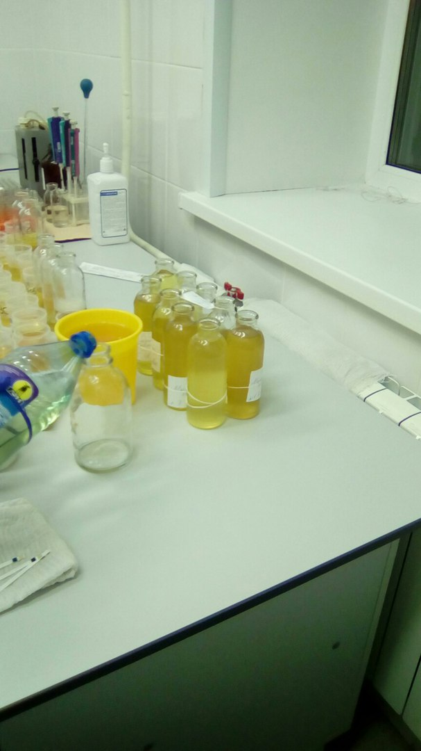
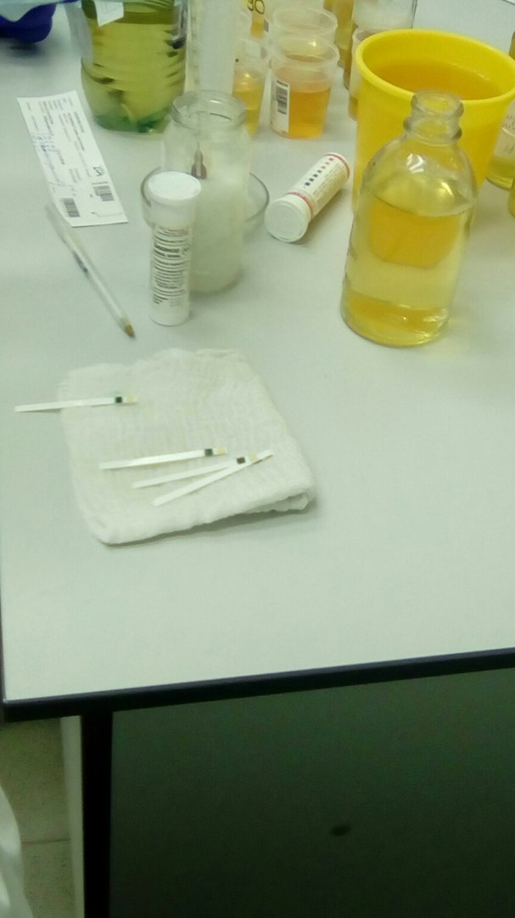
После проделанной работы, я провела дезинфекцию рабочего места, микроскопа и утилизировала исследуемый материал.

День 8
Сегодня я самостоятельно делала определение физико-химических свойств мочи, готовила препараты для микроскопии и непосредственно проводила микроскопию осадков мочи.
Провела исследование таких физических свойств как цвет, прозрачность, количество, реакция (с помощью тест-полосок) и относительная плотность (с помощью цилиндра на 50 мл и урометра).
Химически я определяла:
- количество белка на Photometer 5010 с помощью 3% ССК, в тех пробах, в которых он был обнаружен качественным методом с помощью 20% ССК;
- количество глюкозы и ацетоновых тел с помощью тест-полосок (достаем тест полоски, погружаем их в мочу на несколько секунд, далее вытаскиваем и ждем минуту, после оцениваем результат).
Микроскопию я проводила в 38 препаратах. В ходе микроскопирования препаратов, я находила различные виды цилиндров, эпителиальные клетки, лейкоциты и эритроциты, так же обнаруживались соли и кристаллы.
После проделанной работы, я провела дезинфекцию рабочего места, микроскопа и утилизировала исследуемый материал.
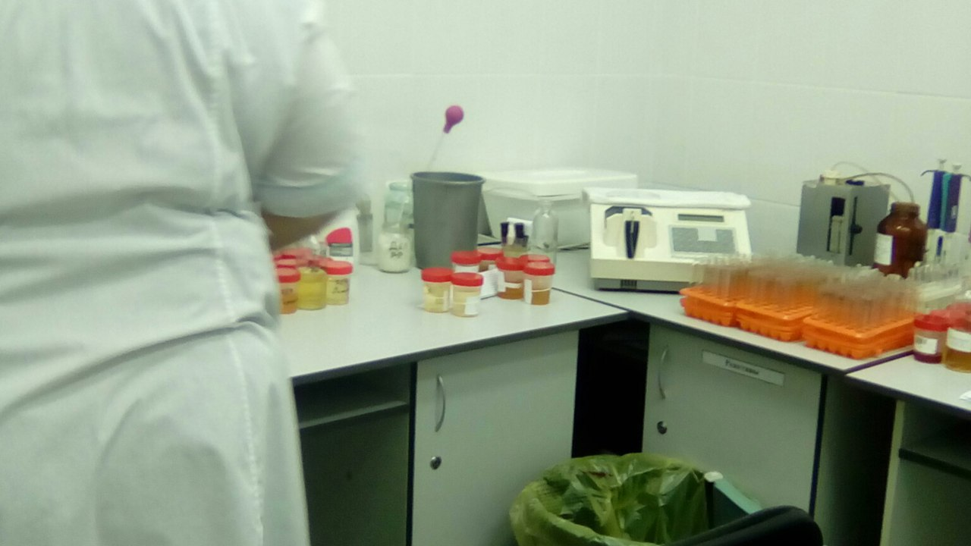
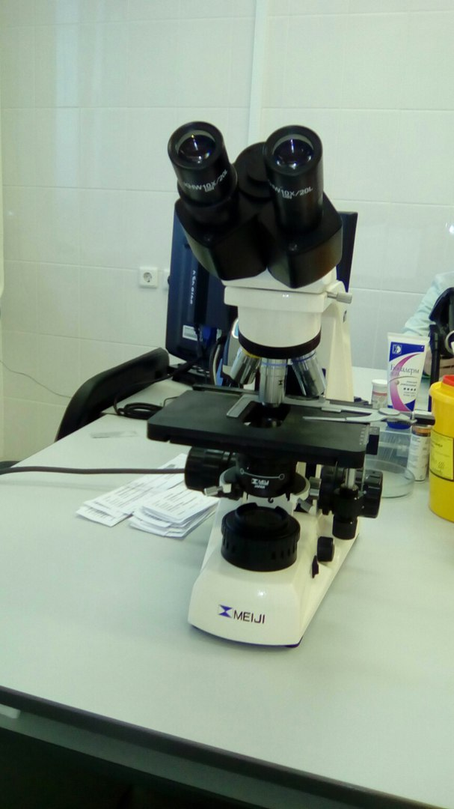

День 9
Сегодня последний день моей практики. В начале рабочего дня, я проделала всю ту же работу, что и в восьмой день практики, так как в этом и заключается основная работа медицинского технолога: определение физических, химических свойств мочи, проведение, по необходимости, пробы Зимницкого, определение количества форменных элементов в 1 мл мочи методом Нечипоренко, микроскопическое исследование осадка мочи.
После проведения всех необходимых работ, я провела утилизацию исследованного материала, дезинфекцию рабочего места и используемого оборудования.

